Czwartek 2.04.2020
Temat dnia: „ Ale Jaja!”
1.Najpiękniejsze… – słuchanie opowiadania, rozmowa na temat jaj zwierząt.

Najpiękniejsze… Grzegorz Kasdepke

„Jak wiadomo, każda mama pragnie, aby jej dziecko było naj, naj, najwspanialsze!… Prawda? Tak samo rzecz się miała z pewnymi dobrze mi znanymi kurami. Któregoś ranka wszystkie trzy zniosły jajka. Cóż to była za radość! Gdakały wniebogłosy ze szczęścia! Spoglądały z miłością na swe jajeczka. Otulały je delikatnie. Nasłuchiwały czy zza kruchej skorupki nie dobiegnie ich czasem jakiś dźwięk. Jednym słowem jak wszystkie mamy, robiły sporo zamieszania. – Z mojego jajeczka – gdakała pierwsza kura – wyrośnie najsilniejszy kogucik na całym podwórku! – A z mojego – gdakała druga – najpiękniejsza nioska w całej wsi! Zaś trzecia kura była tak szczęśliwa, że nie wiedziała nawet, czy wolałaby chłopca, czy dziewczynkę. Wszystkie jednak chciały, aby ich dzieci były najpiękniejsze. Postanowiły więc pomalować skorupki jajek najwspanialej, jak tylko potrafiły. – Mój kogucik – gdakała pierwsza kura – będzie czerwony w niebieskie paski. – A moja nioska – gdakała druga – będzie różowa w zielone groszki. Zaś trzecia kura nie mogła się zdecydować, czy pomalować jajo na pomarańczowo w brązowe kwadraciki, czy na brązowo w pomarańczowe trójkąciki. Wszystkie były przekonane, że z tak kolorowych jajek wyklują się najpiękniejsze kurczaki na świecie. I rzeczywiście. Którejś nocy usłyszały jakieś ciche trzaski, jakieś popiskiwania… – zanim się obejrzały, z popękanych, kolorowych skorupek wyskoczyły ich dzieci. – Jaka śliczniutka!… – wygdakała pierwsza kura. – Mój ty kochany!… – rozczuliła się druga. – Chlip, chlip!… – płakała ze szczęścia trzecia kura. A małe kurczaczki, wszystkie żółciutkie, jak gdyby pomalowało je samo słońce, rozejrzały się dookoła i krzyknęły radośnie: – Mamo! Już jestem! 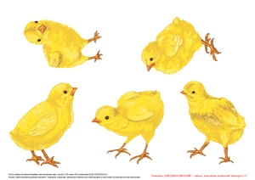

Rozmowa z dziećmi na temat tekstu:
O jakich kurczakach marzyły kury? Co kury zrobiły z jajkami? Jakiego koloru były małe kurczaczki? Jakie zwierzęta wykluwają się z jaj? Dzieci szukają odpowiedzi w dostępnych książkach i czasopismach, korzystają z własnej wiedzy, internecie. Podają przykłady zwierząt, które wykluwają się z jaj. Rodzic . może pomóc nazwać kategorie tych zwierząt: owady, ryby, gady, płazy. Wśród ssaków zaledwie dwa gatunki – dziobak i kolczatka.

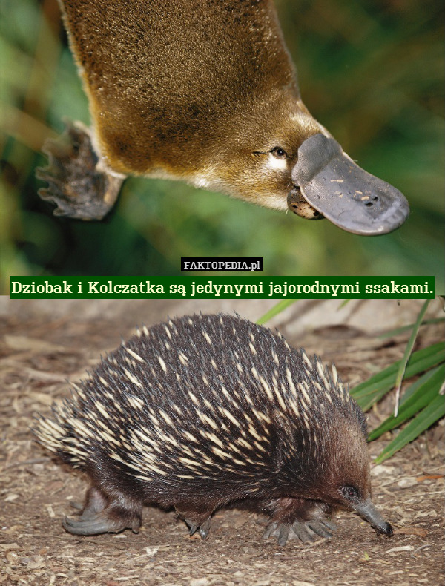
Zobaczcie poniżej Zwierzęta które otoczone są w kółeczkiem czerwonym składają jajka. Wymieńcie jakie?
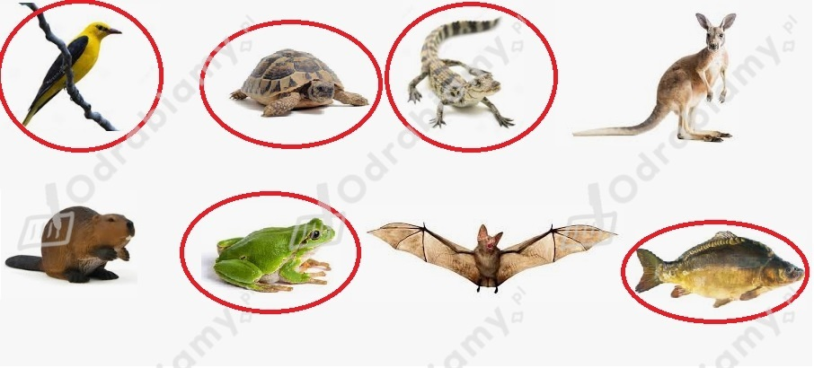
Mrówki i owady też składają jajka i z nich przychodzą na świat.
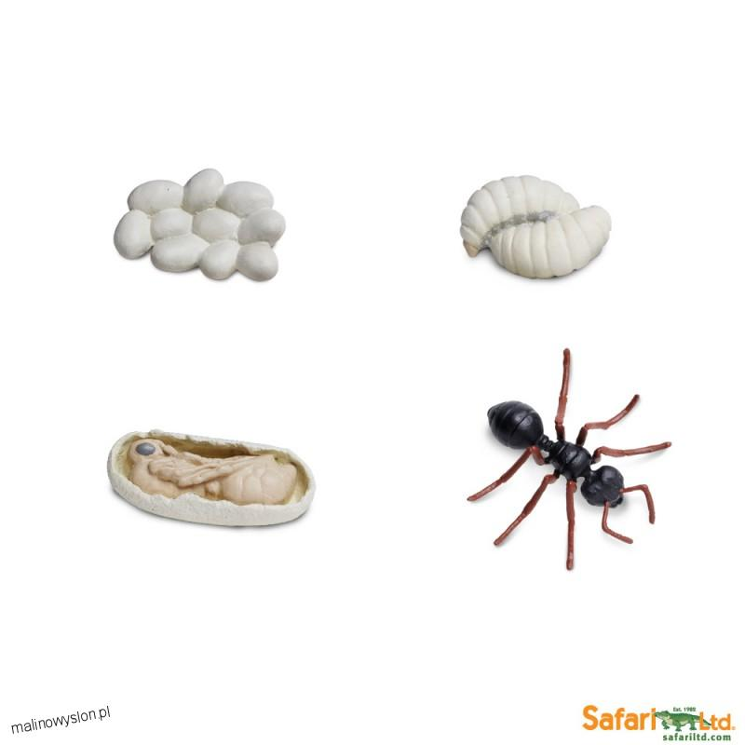

2„Jajko” – zabawa badawcza.
Rodzic przygotowuje 2 jajka , jedno surowe, drugie gotowane, dziecko odgaduje , , które jajo jest surowe, a które gotowane. Kręci na stole jajkiem surowym i ugotowanym, prosi dziecko , by zgadły, które jest które. Następnie oba jajka rozbija, a dziecko podsumowuje obserwacje. dziecko ma jedno surowe jajko i talerzyk. Dzieci delikatnie rozbijają skorupki jajek i wylewają zawartość na talerzyki, oglądają je, także za pomocą lup i poznają budowę jajka. Wnioski: skorupka i błona chronią jajko przed uszkodzeniem. Pisklę rozwija się z płytki zarodkowej. Białko chroni rozwijające się pisklę przed urazami. Żółtko jest źródłem substancji odżywczych, dzięki którym pisklę może się rozwijać i rosnąć. Komora powietrzna zapewnia pisklęciu możliwość oddychania. Skrętki białkowe utrzymują jajo w jednym położeniu, rodzic wyjaśnia dzieciom, że z jaj kupowanych w sklepach nie wyklują się kurczęta.
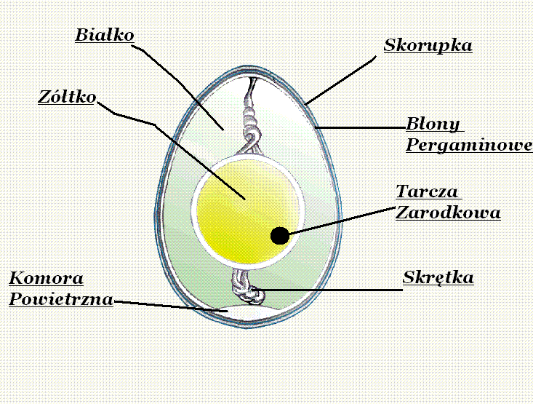
3. „Jajeczne wyścigi”- zabawa ruchowa. Jajko ( np.: drewniane) kładziemy na łyżce i po wyznaczonym torze idziemy z jajkiem tak , żeby nie spadło. Miłej zabawy
4. Praca z KZ- czytanie tekstu z poznanych liter str. 59.
5. Zadanie dla chętnych wykonanie pasty jajecznej i przygotowanie wspólnie kanapek. Życzę smacznego!

